Nama: Muh Sahel Muawwal
Nim
Tugas: 5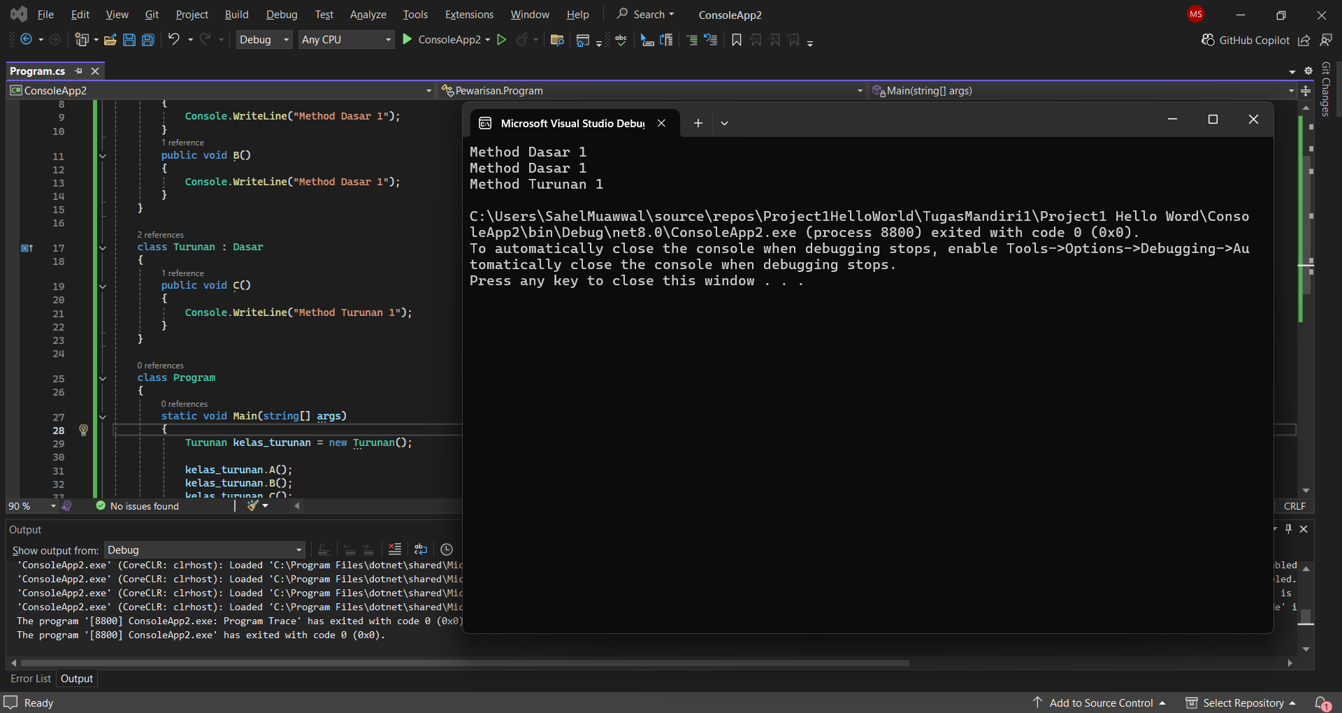
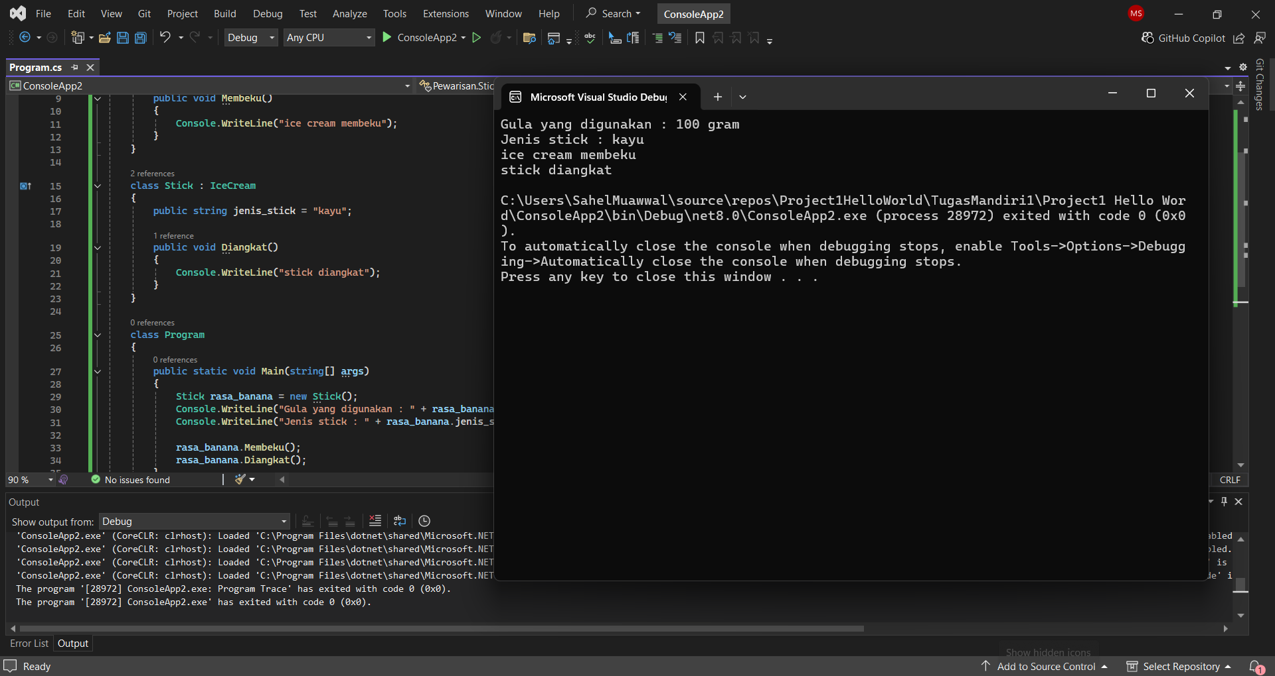
Error terjadi karena jenis_stick didefinisikan di class Stick, bukan di class IceCream.
Objek walls dibuat dari class IceCream, sehingga ia tidak memiliki properti jenis_stick.
- IceCream hanya punya field gula, method membeku() dan mencair().
- Stick adalah turunan dari IceCream, jadi Stick mewarisi semua anggota IceCream dan menambahkan jenis_stick serta diangkat().
- Tapi hubungan warisan ini tidak berlaku sebaliknya. Class induk (IceCream) tidak bisa mengakses anggota milik turunan (Stick).

